**Герб**

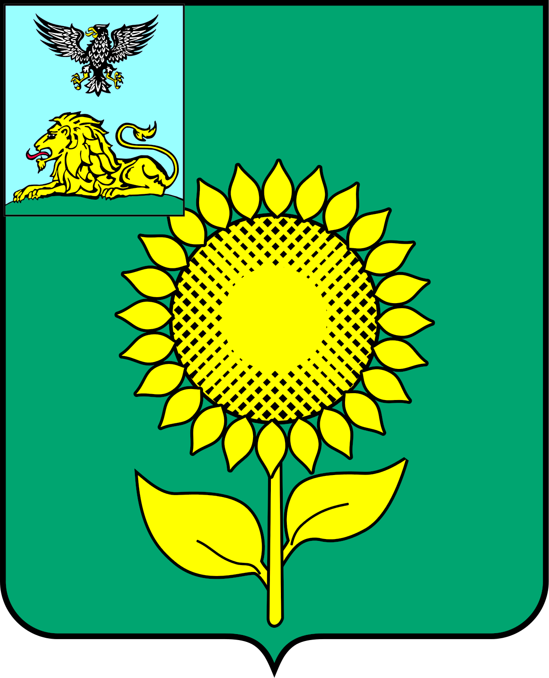**Города Алексеевка и Алексеевского городского округ**